附件1：
南沙街道土地利用主要调控指标表
单位：公顷
调控指标 |  | 调整前2020年 | 调整后2020年 | 变化情况
总量指标 | 耕地保有量 | 56 | 56 | 0
 | 基本农田保护面积 | 0 | 0 | 0
 | 建设用地总规模 | 3632 | 3652 | +20
 | 城乡建设用地规模 | 3001 | 3021 | +20
 | 城镇工矿用地规模 | 3001 | 3021 | +20
 | 交通水利及其他建设用地 | 56 | 56 | 0
注：调整前调控指标数据来源于调整完善规划数据库。

附件2：
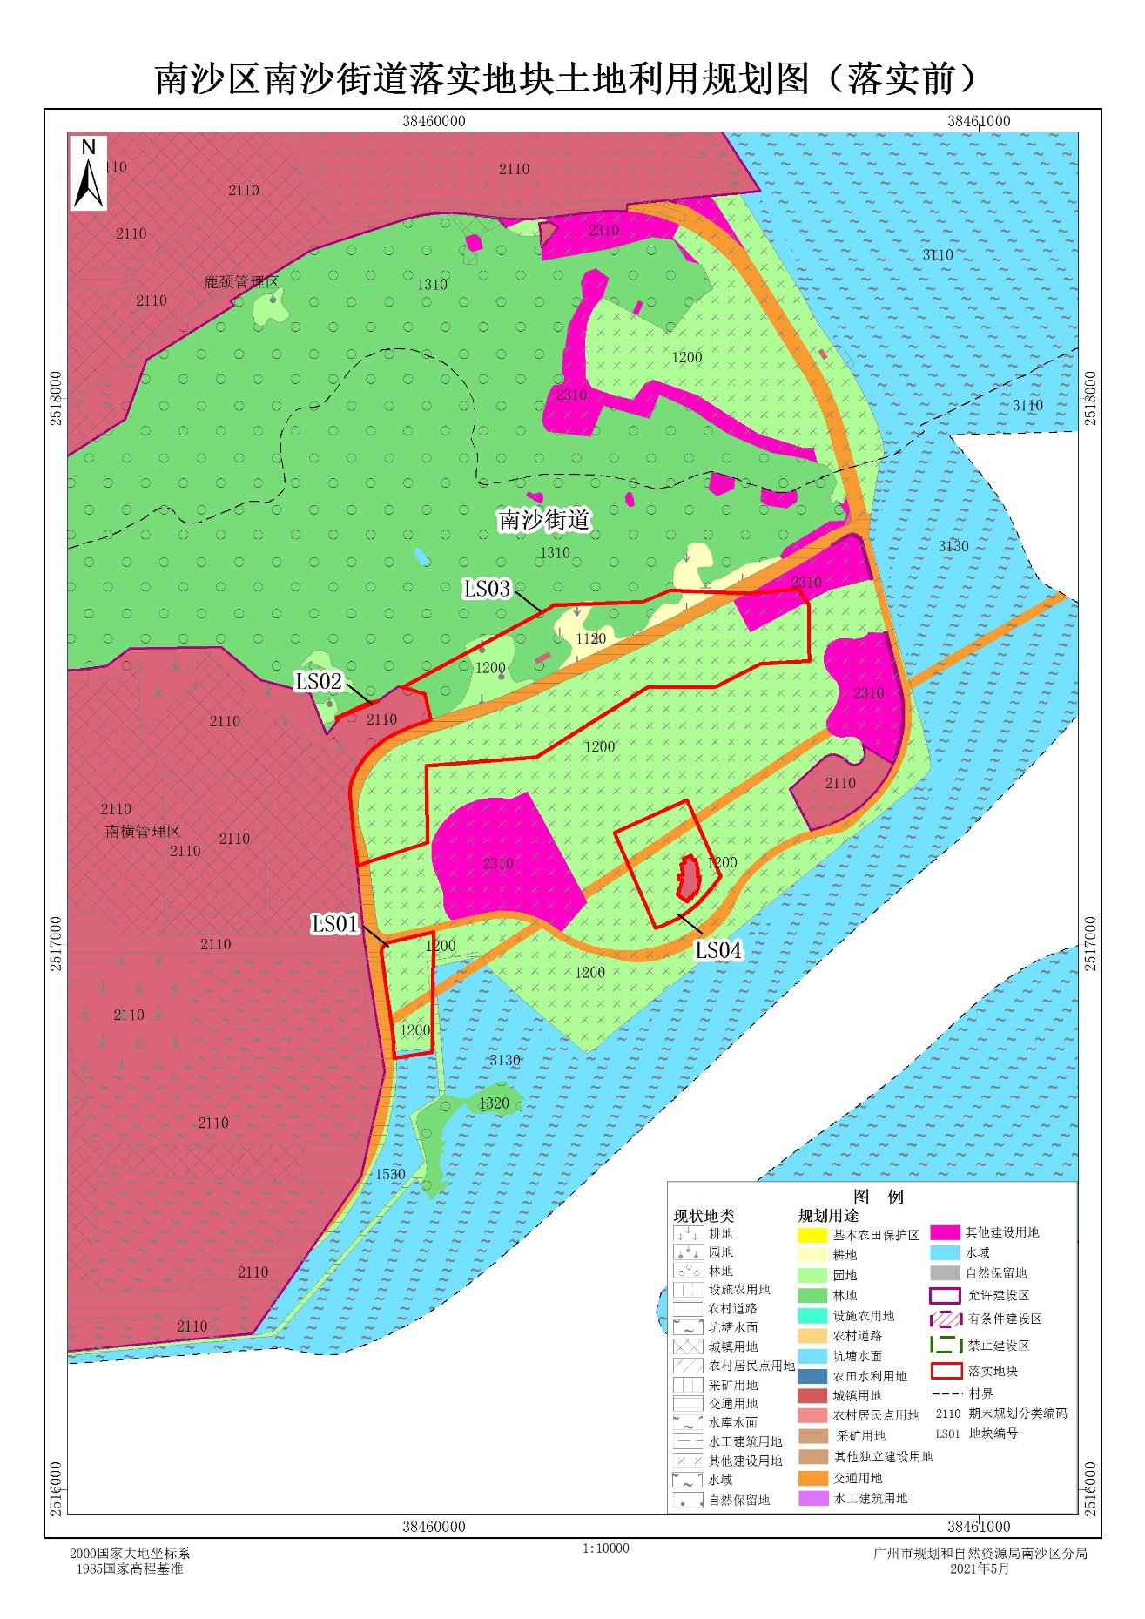
附件3：
